用于智能手环等穿戴式脉搏监测装置方案
智能手环的市场究竟在哪里？就目前现状而言，智能手环要想获得市场又两个大方向：运动监测和便携医疗。本文介绍的可用于智能手环等可穿戴设备的脉搏监测IC方案，是一款性能稳定、监测精确的MCU——AST9D01L，并已获得了国家专利。
方案概述
对运动爱好者来说，监控脉搏可以防止自己运动过量，并可根据运动后的心率监测图来调整运动量；对于心脏病患者来说，实时监控脉搏则具有更大的意义。先越科技的AST9D01L是一款侦测心跳数据的MCU，用户可以通过SPI协议轻松读取它的心跳数据。已获得国家实用新型专利，专利号：201320678379.2，
本实用新型涉及电子测量领域，公开了一种穿戴式心率计步装置，包括：用于发射绿光光源的发光二极管；用于接收绿光的反射信号的光学接收模块；用于检测运动状态的加速度传感器；用于对反射信号和加速度传感器信号进行处理，并获得心率脉冲信号和计步数据的微处理芯片；用于显示心率脉冲信号和计步数据的显示模块；其中，微处理芯片分别与发光二极管、光学接收模块、加速度传感器、显示模块电连接。本实用新型技术方案通过加速度传感器辅助纯绿光测量心率和计步数据的测量方式，使计步装置可穿戴在不同部位，如手指、耳垂、手腕和手臂等部位，适用于动态与静态的心率测量，从而提高产品的应用范围与自适应性。
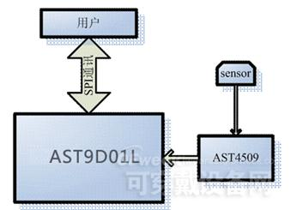
系统方框图
方案特色
AST9D01L是侦测心跳数据的MCU，用户可以通过SPI协议轻松读取它的心跳数据。它的系统由心跳测试IC和sensor加上AST9D01L组成，模块化设计，性能稳定可靠。本方案可连续主动/自动监测，也可以进行单点监测。
测量原理
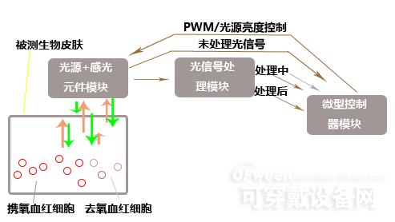
系统结构图
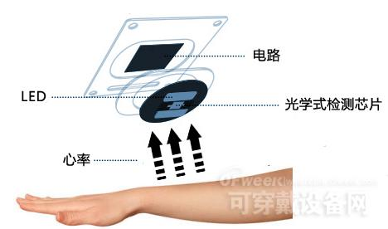
IC特征
工作电压为：3.3V。正常量取心跳时电流： 8.5~8.6 mA。
应用范围
心跳量测计、心跳测试手表等相关消费电子领域。

